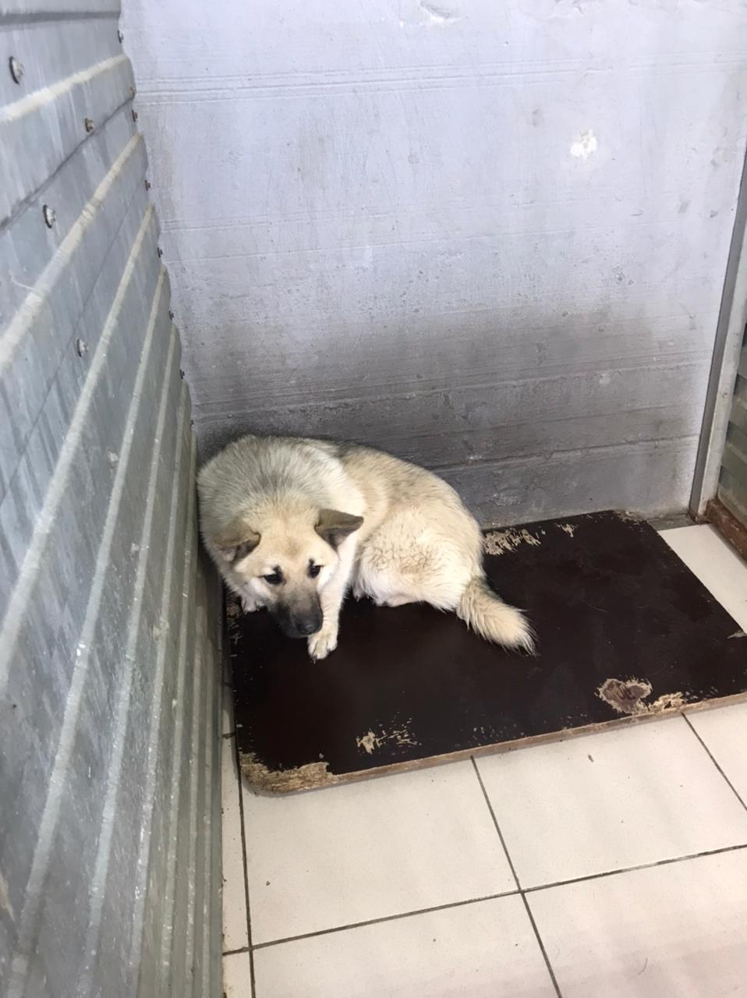 | 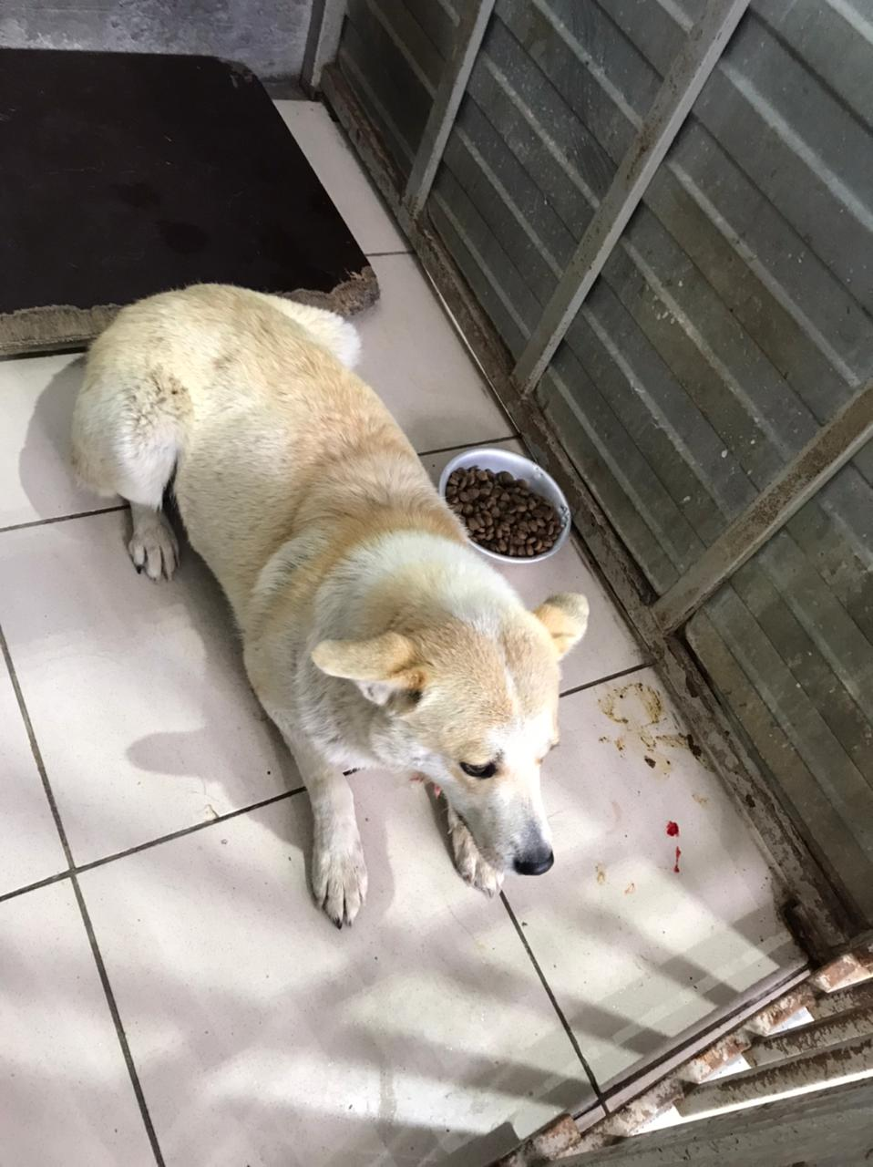
№748  Отловлено: 18.11.2022  ул. 4 ПС, 15а  Вид: собака.  Порода/пол: беспородная, сука.  Окрас: серый.  Возраст: 2,5 года.  Вес: 23 кг.  Рост: 54 см. в холке.  Приметы: отсутствуют.  Особенности поведения: Дружелюбная.  ИН:  Вакцинация:  Стерилизация:  Вет. паспорт: нет. | №749  Отловлено: 18.11.2022  ул. 4 ПС, 15а  Вид: собака.  Порода/пол: беспородная, сука.  Окрас: светло-рыжий.  Возраст: 4 года.  Вес: 25 кг.  Рост: 55 см. в холке.  Приметы: отсутствуют.  Особенности поведения: Спокойная.  ИН:  Вакцинация:  Стерилизация:  Вет. паспорт: нет.

